4. Wechselwirkungen
(Stefan Behrens, Stefan Friedrich, Marcel Renn, Mathilde Ziegler-Himmelreich)

Einleitung
Zunächst ist es einmal wichtig den Begriff Wechselwirkung zu definieren. Eine Wechselwirkung stellt allgemein jede Einwirkung eines Systems auf ein anderes dar. Der Begriff Wechselwirkung wird in der Teilchenphysik häufig mit dem Begriff der Kraft gleichgesetzt. Dabei beinhaltet der Begriff Wechselwirkung nicht nur die Kraft im klassischen Sinne, d.h. als Ursache für die Geschwindigkeitsänderung eines frei beweglichen Systems (Anziehung, Abstoßung), sondern auch auf Prozesse wie Umwandlungen und Zerfälle.
Es existieren vier fundamentale Wechselwirkungen: die Gravitation, die elektromagnetische, die schwache sowie die starke Wechselwirkung (auch Farbkraft genannt). Diese Wechselwirkungen haben jeweils eine spezifische Ladung: die Gravitation die Masse, die elektromagnetische Wechselwirkung die elektrische Ladung, die schwache Wechselwirkung den "Geschmack" (Flavour) und die starke Wechselwirkung die Farbe.
Die Kräfte wirken immer zwischen entsprechenden Ladung über spezifische Austauschteilchen. Ladungen sind an Teilchen gebunden und wirken zwischen denen, die die entsprechenden Ladungen tragen.
Die Austauschteilchen übertragen die Kräfte dann zwischen den einzelnen, wechselwirkenden Teilchen. Die Kräfte in einem Feld werden immer nur in diskreten (bestimmten) Portionen, sog. Quanten ( =Austauschteilchen), übertragen. Die Austauschteilchen sind für jede der vier Kräfte spezifisch und unterscheiden sich stark in ihren Eigenschaften.
Wichtig bei allen Wechselwirkungsprozessen ist nun, dass verschiedene Erhaltungssätze gelten müssen:
- die Erhaltung der Gesamtenergie
- des Impulses
- des Drehimpulses (bestehend aus Bahndrehimpuls und Spin)
- der elektrischen Ladung
- die Farbe des Gesamtsystems muss immer farblos sein
Empirisch hat man außerdem festgestellt, dass zwei weitere Größen erhalten bleiben müssen:
- die Leptonenzahl
Die Leptonenzahl L wird allen Leptonen zugeordnet. Sie beträgt +1 für alle Leptonen und -1 für alle Antileptonen. Für Quarks beträgt sie 0. Die Leptonenzahlen der einzelnen Generationen müssen getrennt behandelt werden.
z.B.: μ L_{μ}=+1 e⁺ L_{e}=-1
- die Baryonenzahl
Die Baryonenzahl B gibt die Anzahl der Baryonen verringert um die Anzahl der Antibaryonen an. Alle Baryonen haben daher die Baryonenzahl +1, alle Antibaryonen -1. Für Quarks ist die Baryonenzahl daher +1/3, bzw. -1/3 für Antiquarks. Mesonen haben die Baryonenzahl 0.
z.B.: p B=+1 u B=-1/3
Ein wichtiger Unterschied zwischen Quarks und Leptonen besteht darin, dass Quarks über die Grenzen der einzelnen Generationen zerfallen, während dies für Leptonen nicht beobachtet wird. Ein s-Quark kann sich also in ein u-Quark umwandeln. Ein Elektron, Myon oder Tau tritt dagegen bei Wechselwirkungen immer zusammen mit seinem entsprechendem Neutrino auf.
Diese Regeln müssen bei allen Wechselwirkungen beachtet werden.

Die Gravitation
Die Gravitation ist ohne Zweifel die Kraft, mit der wir am direktesten in Berührung kommen. Durch sie werden wir auf der Erde festgehalten. Die Flugbahnen sämtlicher Sterne im Universum folgen den Gesetzen der Gravitation.

Die spezifische Ladung der Gravitation ist die Masse, somit wirkt sie auf jede Art von Teilchen mit Ruhemasse. Des weiteren hat sie eine verzerrende Wirkung auf die Raumzeit, und wirkt somit auch indirekt auf Teilchen ohne Ruhemasse, z.B. Photonen. Die Reichweite der Gravitation ist unbegrenzt und sie wirkt immer anziehend.

Man ist sich so gut wie sicher, dass auch im Gravitationsfeld ein Feldquant, das Graviton, vorhanden ist, jedoch ist es bisher unmöglich gewesen, dieses nachweisen. Das Graviton selbst soll keine Ruhemasse haben, daraus folgt, dass es sich mit Lichtgeschwindigkeit bewegen muss. Des weiteren soll das Graviton ein Spin 2 Teilchen sein.

Die Gravitation ist mit weitem Abstand die schwächste der vier Kräfte. In einer Skala in der man die relative Stärke der Kräfte misst, würde sie den Wert 10⁻⁴⁰ erhalten (in dieser Skala erhält die starke Kraft den Wert 1). Aufgrund dieser Tatsache kann man die Gravitation in der Teilchenphysik vernachlässigen, da man im Mikrokosmos mit extrem geringen Massen zu tun hat (die Masse eines Protons beträgt beispielsweise ca. 1,67*10⁻²⁷ kg) und alle anderen Kräfte sie in der Wirkung übertreffen.

Obwohl die Gravitation die augenscheinlichste der vier Kräfte ist, ist sie auch diejenige, die auf dem Weg zu einer einheitlichen Beschreibung aller Kräfte die meisten Probleme bereitet. Zwar gibt es Theorien, die die Gravitation gut beschreiben, jedoch haben diese Theorien andere, mathematisch inkompatible Strukturen. Als einzige der vier fundamentalen Kräfte lässt sich die Gravitation noch nicht durch eine sogenannte Quantenfeldtheorie beschreiben.

Die Elektromagnetische Wechselwirkung
Die elektromagnetische Wechselwirkung wird durch die Quanten-Elektro-Dynamik, kurz QED, beschrieben. Sie wirkt auf alle elektrisch geladene Teilchen: Elektronen, Myonen und Tauonen, deren Antiteilchen, sowie Quarks und Antiquarks. Das Austauschteilchen der QED ist das Photon. Es besitzt keine Eigenladung oder Ruhemasse. Das bedeutet, dass Photonen nicht miteinander wechselwirken und daher das elektromagnetische Kraftfeld proportional zum Quadrat des Abstandes zwischen den Teilchen schwächer wird. Außerdem breitet es sich mit Lichtgeschwindigkeit aus und hat prinzipiell eine unendliche Reichweite. Mittels der QED lassen sich sehr genaue theoretische Vorraussagen treffen, die auch experimentell mit höchster Präzision bestätigt wurden.

Feynman-Graphen
Der amerikanische Physiker Richard Feynman entwickelte 1949 Diagramme, die Wechselwirkungen und Zerfälle optimal in einer allgemeingültigen Form darstellen. Sie sind zudem nicht nur abstrakte Veranschaulichungen, sondern auch Grundlage für Rechenvorschriften, mit denen sich unter anderem Wirkungsquerschnitte von Wechselwirkungsprozessen berechnen lassen können. Die Diagramme werden aus mehreren Elementen gebildet, die nach bestimmten Regeln zusammengesetzt werden. Die Zeitachse im Feynman-Diagramm läuft von links nach rechts, die Ortachse von unten nach oben. Antiteilchen werden in der Zeit rückwärts laufend dargestellt. An den Wechselwirkungspunkten, auch Vertices genannt, gilt der Energie- und Impulserhaltungssatz. Die Elemente, aus denen ein Feynman Diagramm zusammengesetzt wird, lassen sich in zwei Arten von Linien unterteilen: die inneren und die äußeren Linien. Die Äußeren stellen beobachtbare Teilchen dar, die nur ein Vertex, entweder am Anfang oder am Ende, berühren. Die Inneren berühren zwei Vertices, am Anfang und am Ende, oder berühren mit ihren Enden zweimal denselben Vertex. Grundsätzlich stellen sie virtuelle Teilchen dar, da sie aufgrund ihrer extrem kurzen Lebensdauer nicht beobachtet werden können.

Teilchen bzw. Austauschteilchen und ihre graphische Darstellung im Feynman-Diagramm:
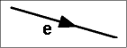
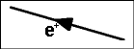
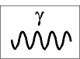

Abb. 4.1: Teilchen (hier Elektron) Abb. 4.2: Antiteilchen (hier Positron) Abb. 4.3:Photon

Feynman-Diagramm eines Elektrons, dessen Impuls durch ein γ (Photon) geändert wird:

Abb. 4.4
Die Vertices verhalten sich proportional zur Kopplungskonstanten. Je mehr Vertices in dem Prozess enthalten sind, desto unwahrscheinlicher ist diese (da α_{em} ≈ 1/137). Feynman-Diagramme stellen Rechenvorschriften dar. Alle Möglichkeiten, von einem definierten Anfangszustand zu einem bestimmten Endzustand zu kommen, müssen berücksichtigt werden, da der Zwischenzustand , der von den inneren Linien dargestellt wird, nicht nachweisbar ist. Daher müssen die Amplituden der beitragenden Graphen addiert und erst anschließend quadriert werden, um die Wahrscheinlichkeit eines Zerfalls oder einer Wechselwirkung zu bestimmen. Dabei können Interferenzeffekte auftreten.
Für den Zwischenzustand sind Myriaden von Varianten des Zwischenzustandes denkbar. Ein Beispiel ist die Schleife:

Abb. 4.5 Abb. 4.6
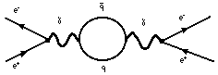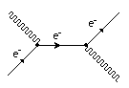
Der linke Feynman-Graph zeigt, dass das aus der Vernichtung des Elektrons und des Positrons gebildete Photon kurzzeitig in ein Quark und in ein Antiquark dissoziiert. Dieser Vorgang wird als Vakuumspolarisation bezeichnet. Ein weiteres Phänomen der elektromagnetischen WW ist der Compton Effekt (rechter Feynman-Graph). Er kann auftreten, wenn sich ein Elektron und ein Photon treffen. Das Photon hat nach dem Zusammenstoß eine andere Wellenlänge als zuvor. Man erklärt dieses durch einen Streuprozess, in dem sich die vektorielle Richtung der Flugbahnen beider Teilchen ändert und ein Energieaustausch stattfindet. Die gesamte Energie des Photons geht zunächst auf das Elektron über. Dieses erhält eine höhere kinetische Energie, die es jedoch wieder in Form eines Photons aussendet.

Die starke Wechselwirkung
Ein Problem, das sich aus dem gängigen Atommodell ergab, war, daß die positiv geladenen Protonen im Atomkern sich stark voneinander abstoßen müssten, weil ihre elektrische Ladung gleichnamig ist. Um dieser Kraft entgegenzuwirken, muss eine weitere Kraft existieren, die deutlich stärker als die elektromagnetische ist und auf die Nukleonen wirkt, die wiederum aus den sogenannten Quarks aufgebaut sind. Die Lösung des Problems ergab sich durch die Entdeckung der starken Wechselwirkung, die ausschließlich auf die Quarks wirkt.

Die spezifische Ladung für diese Fundamentalkraft ist die sogenannte Farbladung, die in den drei Zuständen rot, grün und blau vorkommt. Man darf sich hierunter keine Farben vorstellen, sondern eine bestimmte Eigenschaft der Quarks, die mit der elektromagnetischen Ladung zu vergleichen ist. Die Antiteilchen der Quarks besitzen die dementsprechenden Antifarben. Die beobachteten Kombinationen der Teilchen, auf die die Farbkraft wirkt (die Hadronen), sind immer nach außen hin farbneutral, d.h. dass sie entweder aus drei Teilchen mit den drei unterschiedlichen Farben oder aus zwei Teilchen mit einer Farbe und deren Antifarbe bestehen müssen. So kann es nur Teilchen geben, die aus einem Quark und Antiquark (Mesonen) oder drei Quarks (Baryonen) bestehen. Alle anderen Zusammenstellungen werden in der Natur nicht realisiert, da sie entweder nicht farbneutral sind oder nur vielfaches von Baryonen oder Mesonen darstellen.
Die Bindeteilchen der starken Wechselwirkung sind die sog. Gluonen (engl. glue: „Kleber“), die diese Kraft übertragen. Sie „kleben“ die Quarks zusammen und unterliegen selbst der starken Wechselwirkung, da sie auch eine Farbladung tragen, nämlich eine Farbe und eine Antifarbe. Insgesamt wären also neun verschiedene Farbkombinationen möglich, von denen acht existieren, da zwei bestimmte Zustände quantenmechanisch identisch sind. Des weiteren sind die Gluonen ruhemasselos und besitzen keine elektromagnetische Ladung. Im Innern eines Nukleons entstehen kurzzeitig aus Gluonen ein Quark-Antiquark-Paar, das sich sofort wieder gegenseitig vernichtet. Genauso können zwischen den Gluonen weitere Gluonen wechselwirken.
Diese Fundamentalkraft wird starke Wechselwirkung genannt. Im Vergleich zu den anderen Fundamentalkräften ist diese viel stärker, jedoch wirkt sie nur in Entfernungen von maximal einem Femtometer (1 fm = 10⁻¹⁵ m); im Innern eines Atomkerns beträgt der Abstand zwischen den Protonen und Neutronen weit weniger. Die Gluonen, die zwischen den Quarks die Kraft austauschen, kann man sich als Gummiband vorstellen. Sind die Teilchen mit Farbladung dicht beieinander so wirkt nur eine geringe Kraft. Entfernt man zwei farbgeladene Teilchen voneinander, so wird das „Gummiband“ gestrafft und die Kraft nimmt zu. Entfernen sich die Teilchen zu sehr voneinander (ungefähr ein Femtometer), so „reißt“ das Band und es entsteht ein Quark-Antiquark-Paar, da in dem „Band“ genügend Energie gespeichert ist, um neue Quarks zu erzeugen. Darum kommen Quarks auch niemals einzeln vor, da bei der Überschreitung des Abstandes von einem Femtometer sich immer wieder neue Quark-Paare bilden. So kann man bei Teilchenreaktionen im Detektor eine Art „Wolke“ um entstandene Quarks beobachten, den Jet, der aus neu entstehenden Hadronen besteht, die aus den „Gluonenbändern“ hervorgegangen sind. Dies ist auch der Grund dafür, daß die starke Wechselwirkung nur auf sehr geringen Abständen wirkt, da immer wieder neue Teilchen entstehen können, die insgesamt farbneutral sind. Die Bildung der neuen Teilchen erfolgt durch die recht große Kopplungskonstante fast sofort. Dies gibt keine Gelegenheit, einzelne Quarks zu beobachten.
Die Theorie, die die starke Kraft beschreibt, ist die Quantenchromodynamik (QCD) (griech. chromos: die Farbe).
Die Farbkraft ist nun auch für die Stabilität des Kerns (Nukleus) verantwortlich. Da sie auch zwischen den Quarks der verschiedenen Protonen und Neutronen in einem Kern wirkt, und sie so zusammenhält. Die Kernkraft ist also ein Resteffekt der starken Wechselwirkung, und wird durch den Austausch von zwei Quarks zwischen den Nukleonen beschrieben.

Die schwache Wechselwirkung
Die schwache WW wurde 1934 von dem italienischen Physiker Enrico Fermi zur Erklärung des Beta-Zerfalls eingeführt. Sie bewirkt, dass sich Teilchen in andere Teilchen umwandeln. Mit ihr lassen sich auch die Energiegewinnungsprozesse im Inneren von Sternen wie unserer Sonne erklären.
Die Ladung der schwachen WW ist der „Flavour“ (Geschmack) eines Teilchens. Jedes der insgesamt 24 Elementarteilchen (6 Quarks, 6 Leptonen und die entsprechenden Antiteilchen) hat einen charakteristischen Flavour. Der Flavour stellt praktisch den Typ eines Teilchens dar.
Die Umwandlungsprozesse geschehen durch den Austausch von virtuellen intermediären Vektorbosonen, den Weakonen. Es gibt drei Weakonen, die sich in ihrer elektrischen Ladung unterscheiden: das W⁺, das W⁻ und das Z⁰. Die Weakonen zeichnen sich zudem durch eine Ruhemasse aus, was sie eindeutig von den Photonen, Gluonen und Gravitonen unterscheidet. Diese Ruhemasse ist mit etwa 80 GeV/c² für die W-Teilchen und 90 GeV/c² für die Z-Teilchen sogar verhältnismäßig groß, was auch ein Grund für die kurze Reichweite und die relative Schwäche der schwachen WW ist.
Zusätzlich sind die Weakonen äußerst instabil und zerfallen in Bruchteilen von Sekunden. Da sie sich aufgrund ihrer Masse nicht sonderlich schnell bewegen, ist die Strecke, die sie in ihrer Lebensdauer zurücklegen können auch ziemlich klein. Das erklärt die sehr kurze Reichweite der schwache WW, welche ein weiterer Grund für die Schwäche der schwachen WW ist.
1983 wurden die Weakonen erstmals am CERN in Genf experimentell nachgewiesen.
Die Umwandlungsprozesse lassen sich genau wie die anderen Prozesse in der Teilchenphysik mit Hilfe der Feynman-Diagramme darstellen. Diese haben die schöne Eigenschaft, dass sie die äußerst komplexe Mathematik die hinter den Prozessen steckt sehr einfach und anschaulich darstellen, so dass man die Prozesse auch wenn man die Mathematik nicht versteht, halbwegs begreifen kann.
Im Folgenden werden einige Beispiele für schwache Wechselwirkungen angeführt. Dabei ist zum Verständnis eine kleine Erweiterung des vorher beschriebenen Feynman-Formalismus nötig. Ein gestrichelte Linie stellt ein Weakon dar und wird zusätzlich mit dem Namen des entsprechenden Weakons beschriftet.

Ein Beispiel für die Wirkung der schwachen WW ist wie schon erwähnt der Beta-Zerfall. Bei ihm wandelt sich ein Neutron in ein Proton um und gibt ein schnelles Elektron (=Beta-Teilchen) und ein Antineutrino ab.
np + e⁻ + ν_{e}
Dieser Prozess läuft über ein W⁻-Boson ab. Dieses ist virtuell, d.h. es existiert nur für äußerst kurze Zeit gemäß der Unschärferelation ΔE • Δt >= h / 4π .
Dieser Vorgang kann auch in einem Feynman-Graph dargestellt werden:
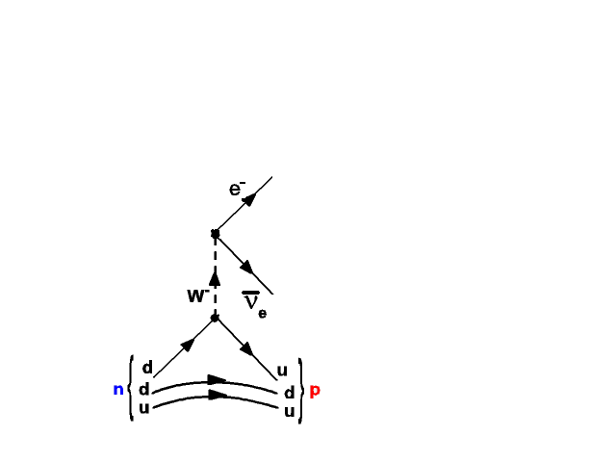
Ein d-Quark zerfällt in ein u-Quark und ein virtuelles W⁻-Teilchen. Dabei bleibt die Ladung erhalten, da die Ladung des d-Quark -1/3 ist, was der Summe der Ladungen des W⁻ (-1) und des u-Quarks (+2/3) entspricht. Das u-Quark bildet nun mit den beiden anderen Quarks, mit denen nichts geschehen ist ein Proton. Das W⁻-Boson geht über in ein Elektron und ein Antineutrino. Auch hierbei bleibt die Ladung erhalten, da das Elektron einfach negativ geladen ist und das Antineutrino elektrisch neutral ist. Auch die Leptonen-Zahl bleibt erhalten, da das Elektron +1 und das Antineutrino -1 hat, was der anfänglichen 0 des d-Quarks entspricht. Die Baryonenzahl bleibt auch erhalten, da sowohl das Neutron als auch das Proton die Baryonenzahl +1 haben und das Elektron und das Antineutrino die Baryonenzahl 0.
Abb. 4.7
Ein weiteres Beispiel für einen Prozess der schwachen Wechselwirkung stellt der Myon-Zerfall dar. Bei ihm zerfällt ein Myon in ein Elektron und jeweils ein Myon- und ein Antielektron-Neutrino.
μ⁻ e⁻ + ν_{μ} + ν_{e}

Der dazugehörige Feynman-Graph sieht folgendermaßen aus:

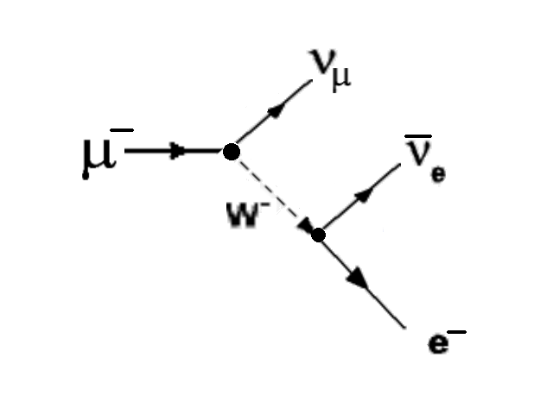Das Myon zerfällt in ein Myon-Neutrino und in ein virtuelles W⁻-Boson. Dieses zerfällt instantan in ein Elektron und in ein Antielektronneutrino. Auch hier bleiben die Quantenzahlen erhalten.

Abb. 4.8

Das dritte Beispiel ist eine Paarvernichtung mit anschließender Paarerzeugung.
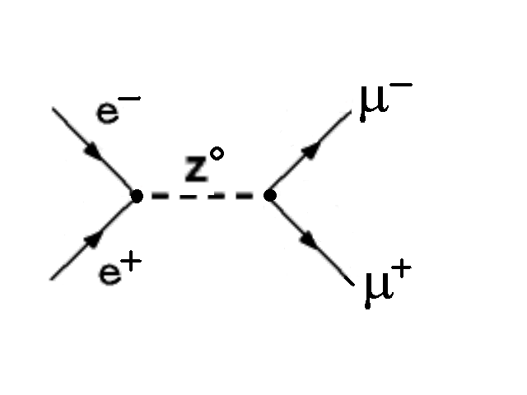Ein Elektron und ein Positron treffen zusammen und wandeln sich in ein (eventuell virtuelles) Z⁰-Boson um. Ob das Boson virtuell ist oder nicht hängt von der Gleichung E²=(pc)²+m₀²c⁴ ab. Reicht die Energie gerade aus um die Ruhemasse m₀ des Weakons zu erzeugen ist es reell, andernfalls bleibt es virtuell. Das Z⁰-Boson zerfällt instantan in ein Myon und ein Antimyon.
e⁻ + e⁻ μ⁻ + μ⁺
Auch hier bleiben offensichtlich elektrische Ladung, Leptonen- und Baryonenzahl gewahrt. Die höhere Masse des Myons und des Antimyons im Gegensatz zu dem Elektron und dem Positron wird dadurch ausgeglichen, dass die Elektronen vorher eine höhere kinetische Energie hatten als die Myonen nachher haben. Dadurch bleiben Energie und Impuls erhalten.
Abb. 4.9
Die schwache WW über ein Z⁰-Teilchen wird auch als neutraler Strom bezeichnet. Er ermöglicht auch Phänomene wie die Neutrinostreuung. Die experimentelle Bestätigung der neutralen Ströme 1973 am CERN war ein wichtiger Schritt auf dem Weg zur Vereinheitlichung von elektromagnetischer und schwacher WW, was später beschrieben wird.

Die Austauschteilchen und ihre Eigenschaften

Teilchen | Wechselwirkung | Reichweite | Masse (GeV/c²) | El. Ladung in e | Kopplung | Beispiel
Photon | elektromagnetisch | ∞ | 0 | 0 | Elektromagnetische Ladung Q | Coulomb-  Anziehung
Gluon (8x) | stark | ∞ (10⁻¹⁵m) | 0 | 0 | Farbladung | Anziehung der Quarks
W, W⁺,Z⁰ | schwach | 10⁻¹⁸m | 80,3 (W^{+/-})  91,2 (Z⁰) | -1, +1, 0 | Schwache Ladung (Flavour) | β-Zerfall
Graviton | Gravitation | ∞ | 0 | 0 | Masse | Erdanziehung

Symmetrie
Die Symmetrie ist ein sehr wichtiges und evidentes Prinzip der Natur. Sie ist im Aufbau von Organismen und auch in der klassischen Physik zu finden. In der Quantenphysik ist dieses Prinzip auch von großer Bedeutung. Zur normalen Materie findet man die Antimaterie, zu den Farben der Quarks die Antifarben der Antiquarks.

Paritäts- und CP-Brechung:
Alle allgemeingültigen physikalischen Gesetze haben als Grundvoraussetzung die Gleichheit (Homogenität) von Zeit und Raum, d.h. dass sie sich an jedem Punkt des Raumes und zu jedem Zeitpunkt gleich verhalten. Auch ist die Symmetrie von Raum und Zeit von großer Bedeutung. Ein Beispiel ist der Erhaltungssatz der sog. Parität, der besagt, dass man nicht zwischen einem Prozess und seiner Spiegelung unterscheiden kann. Jedoch gibt es in der Natur auch Symmetrieverletzungen: die DNS, das Erbmolekül, bildet nur eine rechtsdrehende Doppelhelix, obwohl von vorneherein beide Möglichkeiten gegeben sind. Auch bei Teilchen tritt die sogenannte Verletzung der Parität (P-Verletzung) auf.
Die schwache Wechselwirkung verletzt die Parität maximal, indem die Elektronneutrinos nur mit einem linksdrehenden Spin auftreten. Rechtsdrehende Elektronneutrinos existieren nicht. Die Wahrscheinlichkeit ist eigentlich für die Richtung des Drehimpulses eines Teilchens gleich groß. Die schwache Wechselwirkung interagiert nur mit ruhemasselosen Teilchen, wenn sie einen linksdrehenden Spin aufweisen. Bei Teilchen mit Ruhemasse versucht sie immer die Linksdrehung zu erreichen.
Jedoch findet man wieder eine Symmetrie, wenn man die Parität und die Ladung kombiniert: Bei der Spiegelung erhält das Antielektronneutrino einen rechtsdrehenden Spin. Das Teilchen wird durch sein Antiteilchen ersetzt, also seine Ladung wird umgekehrt. Diese Vertauschung der Parität und der Ladung (engl. Charge) nennt man CP-Operation. Die CP-Symmetrie wird von fast allen Wechselwirkungen vollkommen eingehalten. Jedoch gibt es Ausnahmen, bei denen die Verletzung der Paritäts- und der Ladungssymmetrie zugleich auftritt, wiederum bei der schwachen Kraft. Bestimmte Mesonen, die K⁰ –Mesonen, zerfallen derart, dass die CP-Symmetrie nicht erhalten bleibt. Man kann zwischen dem Zerfall der Teilchen und der gespiegelten Antiteilchen unterscheiden. Nachdem man die Theorie dieser Symmetrieverletzung angepasst hatte, sagte sie auch für die B-Mesonen eine solche voraus. Erst im Juli 2001wurde der experimentelle Beweis erbracht, dass die Vorhersage korrekt war.
Solch eine Asymmetrie bei Teilchenzerfällen könnte eine Ursache für das Ungleichgewicht von Materie und Antimaterie sein. Nach dem Urknall muss ein winziger Überschuss von Materie über Antimaterie vorhanden gewesen sein, woraus sich die uns bekannte Form des Kosmos bildete. Anm.: (Jedoch reicht die vom Standardmodell vorhergesagte CP-Verletzung alleine nicht aus, um das Ungleichgewicht zu erklären.)

Kopplungskonstanten
Die Stärke der jeweiligen Wechselwirkung hängt von der spezifischen Ladung und der Masse der Vermittlerteilchen ab. Sie werden durch sogenannte Kopplungskonstanten beschrieben, die aufgrund der Beobachtungen im makroskopischen Bereich als konstant angenommen wurden. Nähert man sich einem geladenen Teilchen, treten jedoch Veränderungen auf. Diese kann man sich im Falle der elektromagnetischen Wechselwirkung wie folgt veranschaulichen:
Alle elektrisch geladene Teilchen, als Beispiel dient uns ein Elektron, senden virtuelle Photonen aus. Diese Photonen können spontan für einen kurzen Moment in ein Teilchen und in dessen Antiteilchen, hier ein Elektron und ein Positron, dissoziieren. Daher sind Ladungen nicht nur von ihrem eigenen Feld, sondern auch von Wolken kurzlebiger Ladungspaare umgeben. Diese richten sich in der Nähe des Teilchens wie Dipole aus, in etwas größerer Entfernung schwirren sie, in Paaren geordnet, chaotisch durcheinander. Aufgrund ihrer Kurzlebigkeit und der daraus resultierenden geringen Reichweite befinden sie sich nur in der Nähe des Elektrons. In weiter Entfernung, also außerhalb dieser Wolke, misst man die Elementarladung. Dringt man aber in diese Wolke ein, steigt die Ladung an, da immer weniger Paare die eigentliche Ladung abschirmen. Das heißt, die Ladung wird immer größer, je geringer der Abstand ist. Das bedeutet, dass die Ladung unendlich groß wäre, wenn man ihr Zentrum erreichen würde.
Im Falle der starken Wechselwirkung verhält es sich nun umgekehrt:
Die effektive Farbladung eines Quark nimmt bei Annäherung an dieses immer weiter ab. Dies beruht auf einen ähnlichen Effekt wie bei elektrisch geladenen Teilchen. Quarks senden Gluonen ab, die für sehr kurze Zeit in ein Quark und in ein Antiquark dissoziieren. Aus größerer Entfernung betrachtet, besitzt das Quark eine größere effektive Ladung, da diese Wolke aus Quark-Antiquarkpaaren die Farbkraft verstärken, und nicht wie bei elektrischen Ladungen abschirmen. Auch hier ist die Kopplungskonstante keine Konstante. Dieses „Laufen“ der Kopplungskonstanten wurde experimentell in vielen Untersuchungen bestätigt. Extrapoliert man den Verlauf der Kopplungskonstanten als Funktion der Energie (große Energien entsprechen kleinen abständen), so erhält man annäherungsweise ein Zusammenlaufen der Kopplungskonstanten aller drei Wechselwirkungen bei E ≈ 10¹⁵ GeV. Dies ist ein starker Hinweis auf eine mögliche Vereinigung der Kräfte.

Die Elektroschwache Wechselwirkung
Es ist eines der größten Ziele in der Physik alle vier fundamentalen Kräfte in einer einzigen Formel auszudrücken, der „Grand Unification Theory“ (GUT).
Nachdem es dem britischen Physiker James Maxwell schon in der Mitte des 19. Jahrhundert gelungen war, die elektrische- und die magnetische Kraft in seiner Theorie des klassischen Elektromagnetismus auf ein und die selbe Ursache zurückzuführen, wurde in der Mitte des 20. Jahrhunderts ein weiterer großer Schritt in Richtung GUT gemacht, in dem man die elektromagnetische Kraft mit der schwachen Kraft zur elektroschwachen Kraft zusammenfassen konnte. Dieses auch mit dem Nobelpreis für Physik ausgezeichnete Meisterwerk war die Folge jahrelanger Arbeit an der viele schlaue Köpfe beteiligt waren.
Um die Gedanken dieser schlauen Köpfe wenigstens ein ganz kleines Bisschen nachzuvollziehen, ist es zunächst einmal wichtig in etwa zu verstehen, was man unter den Begriffen Eichfeldtheorie und Symmetrie verstehen sollte. Erklärungsversuche dazu starten in Δs = 2 Zeilen.

Eichfeldtheorie
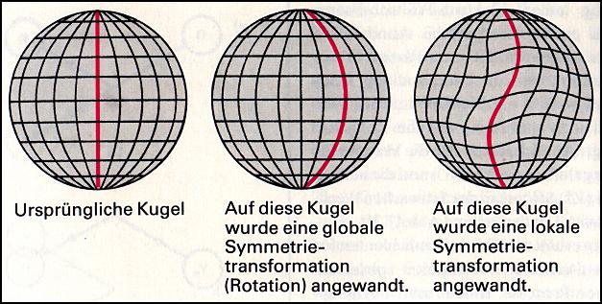
Das Verständnis des Begriffs der Eichfeldtheorie erfordert wiederum das Verständnis der Begriffe globale Symmetrie und lokale Symmetrie. Symmetrie allgemein meint hier die Besonderheit eines Systems, sich nach einer bestimmten Umwandlungen, trotz dieser, in keiner Eigenschaft von seinem ursprünglichen Zustand zu unterscheiden. Man kann den Begriff auch als die Invarianz einer Formel, bzw. Funktion bezüglich bestimmter Symmetrietransformationen von Parametern und, oder Variablen deuten. Das bedeutet, dass der Funktionswert einer Funktion sich nicht ändert wenn man zwei oder mehrere ihrer Parameter, bzw. Variablen beispielsweise vertauscht.
Abb. 4.10
Der Unterschied zwischen globaler und lokaler Symmetrie liegt in der Art der Transformationen, die ein System „unbeschadet überstehen“ muss. Globale Symmetrietransformationen werden gleichförmig auf alle Punkte des Raumes angewandt, wogegen lokale Symmetrietransformationen auf jeden Punkt im Raum unabhängig von den anderen angewandt werden.
Durch lokale Symmetrietransformationen entsteht eine Verzerrung des Raumes, wodurch in diesem Raum eine „Spannung“ erzeugt wird. Diese „Spannung“ äußert sich in Kräften zwischen verschiedenen Raumpunkten.
Zur Veranschaulichung stellt man sich eine Kugel, z.B. einen kugelförmigen Luftballon vor. Zunächst wählen wir eine Achse durch den Mittelpunkt des Ballons und drehen sie um einen bestimmten Winkel. Bei dieser Operation bleiben die Kugelform und die relative Position eines Punktes zum anderen erhalten. Hierbei handelt es sich also um eine globale Symmetrieoperation.
Als nächstes versuchen wir viele Punkte auf der Oberfläche des Ballons unabhängig voneinander zu bewegen. Im idealen Fall bleibt auch hier die Kugelform erhalten und man spürt, dass der Ballon seinen ursprünglichen, unverzerrten Zustand wiedererlangen möchte. Bei diesem Beispiel handelte es sich um eine lokale Symmetrieoperation, da die Punkte auf der Oberfläche unabhängig voneinander bewegt wurden.
Beide Beispiele sind in der Abbildung veranschaulicht.

Dieses Modell lässt sich, obwohl es sehr vereinfacht wirkt, komplett auf Physikalische Phänomene übertragen: Wo immer eine lokale Symmetrie herrscht, entstehen Kräfte. Um diese Kräfte auszugleichen muss man Felder einführen, durch die wiederum Kräfte wirken. Diese Felder nennt man Eichfelder. Die jeweilig gefordert lokale Symmetrie heißt Eichsymmetrie.
Aus der Quantenfeldtheorie folgt, dass jedem Feld ein spezifisches Austauschteilchen (Feldquant) zugeordnet ist, durch dessen Austausch die entsprechende Kraft übertragen wird. Die Feldquanten von Eichfeldern werden allgemein als Eichbosonen bezeichnet. Diese Eichbosonen sind generell masselos, jedoch können sie, wie sich später zeigen wird, durch sogenannte spontane Symmetriebrechung der Eichsymmetrie Masse erhalten.

Der Higgs-Mechanismus
Bei dem Versuch eine Eichfeldtheorie für die Elektroschwache Kraft aufzustellen stellte sich die Frage, wieso die Austauschteilchen der schwachen WW im Gegensatz zu den masselosen Photonen eine Ruhemasse (sogar eine sehr große) haben; jedoch dürften Eichbosonen eigentlich überhaupt keine Ruhemasse haben. Zur Lösung dieses Problems übertrug Peter Higgs 1964 das Prinzip der spontanen Symmetriebrechung, welches in der Festkörperphysik schon lange benutzt wurde, auf die Elementarteilchen.
Eine gebrochen Symmetrie liegt dann vor, wenn die Symmetrie für die Bewegungsgleichung, nicht aber für den Grundzustand eines Systems gilt. D.h. bei überschreiten bzw. unterschreiten eines kritischen Wertes eines Parameters (z.B. der Temperatur) liegt keine Symmetrie mehr vor; man spricht von spontaner Symmetriebrechung.
Man kann die Symmetriebrechung recht anschaulich an einem mechanischem Modell verdeutlichen (vgl. Bild): Die Kugel liegt solange auf der Symmetrieachse (siehe Bild), wie sie durch genügend hohe Energie weit genug oben gehalten wird. Dann ist ihre Position im Mittel auf der Symmetrieachse. Nimmt nun die Energie aber ab, so kommt es zu einem spontanen Symmetriebruch und die Kugel sinkt auf der Symmetrieachse hinab, erreicht die Einbuchtung und rollt hinunter und ist nun auf einer Seite und damit nicht mehr auf der Symmetrieachse.
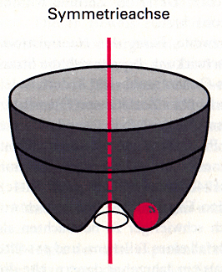
Ähnlich stellt man es sich nun bei der elektroschwachen WW vor: Solange die Energiedichte im Universum hoch genug war, verhielten sich schwache und elektromagnetische WW gleich. Durch die Abnahme der Energiedichte bei der Ausbreitung des Universums kam es zu einem spontanen Symmetriebruch. Dadurch spaltete sich die elektroschwache WW in die beiden uns heute bekannten WW. Erzeugt man, z.B. in einem Teilchenbeschleuniger, genügend hohe Energiedichten, verhalten sich elektromagnetische und schwache WW wieder gleich.
Higgs führte nun in die lokale Feldtheorie ein weiteres Feld ein, das die merkwürdige Eigenschaft hat im Vakuum nicht zu verschwinden und dessen Quanten keinen Spin haben. Die Quanten des Higgs-Feldes werden Higgs-Bosonen genannt. Die Feldquanten der schwachen WW und alle anderen Teilchen erhalten nun durch Wechselwirkung mit dem Higgs-Teilchen ihre Masse. Dadurch können sie mit der selben Theorie beschrieben werden wie das Photon der elektromagnetischen WW. Das Higgs-Teilchen konnte bis heute noch nicht beobachtet werden. Allerdings hofft man mit dem LHC (Large Hadron Collider) am CERN das Higgs-Teilchen experimentell nachweisen zu können. Der LHC soll voraussichtlich 2005 in Betrieb gehen.
Abb. 4.11

Die Vereinigung von elektromagnetischer und schwacher WW war ein wichtiger Schritt hin zur GUT. Man versucht nun auch die starke Kraft mit der elektroschwachen Kraft zu vereinen. Sie hat den Vorteil noch im selben mathematischen Formalismus beschrieben zu sein. Der Formalismus der Gravitation ist hingegen mit dem der anderen drei WW mathematisch unvereinbar. Daher bleibt die Vereinigung aller vier Kräfte vorerst ein Fernziel. Der vielversprechendste Ansatz scheint hier die Superstringtheorie zu sein.

